Pertemuan 10
Nama | Alpratama Reqzama Khadka
NIM | 264107020023
Kelas | TI-1C

LATIHAN 1
1. a.
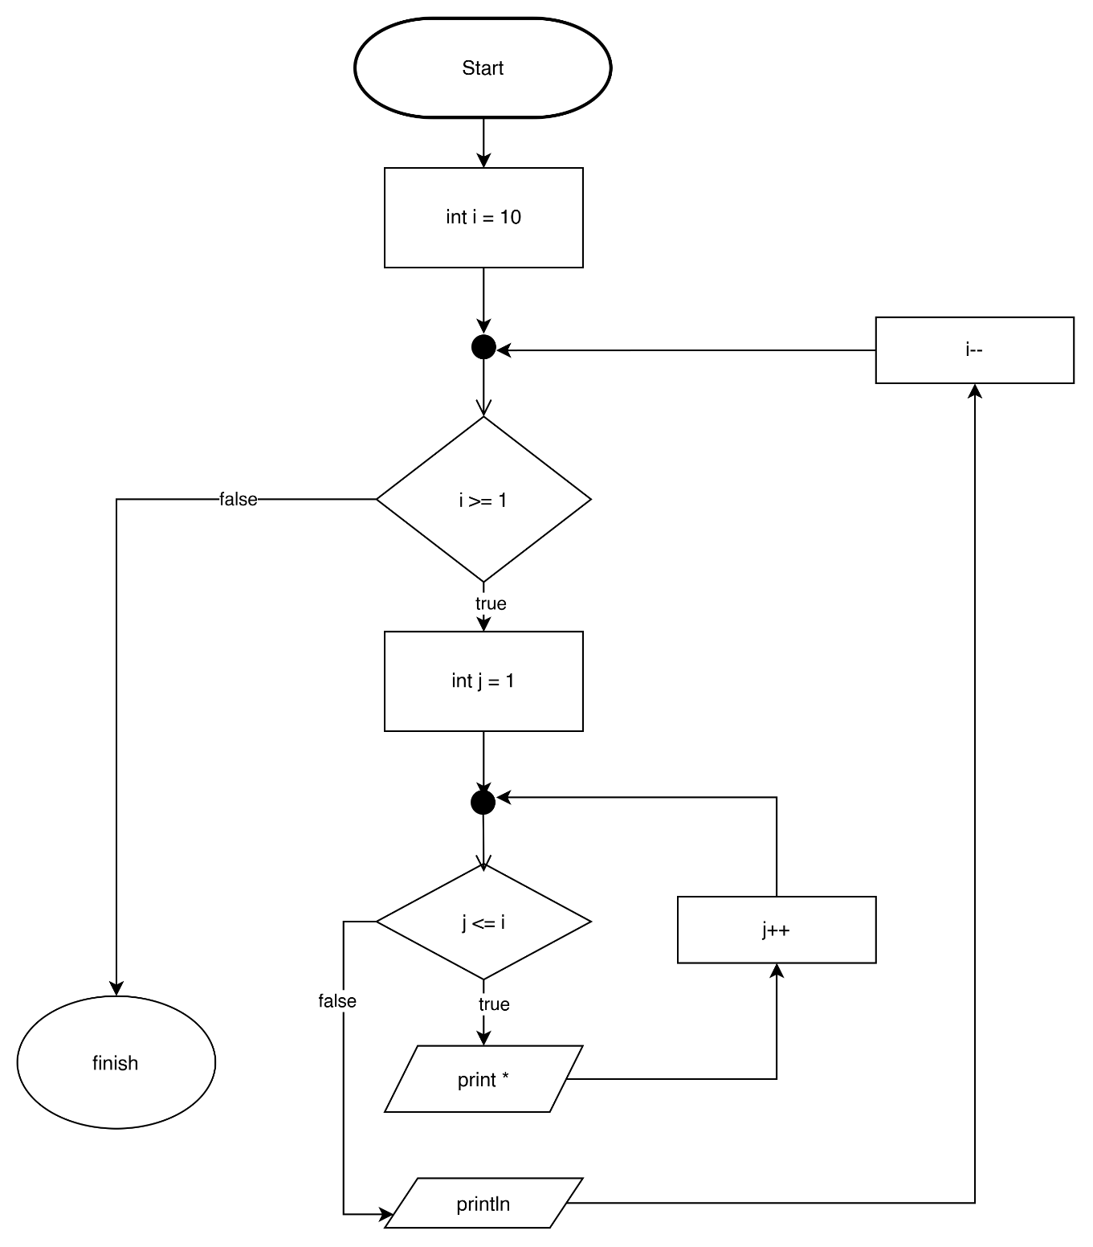
b.
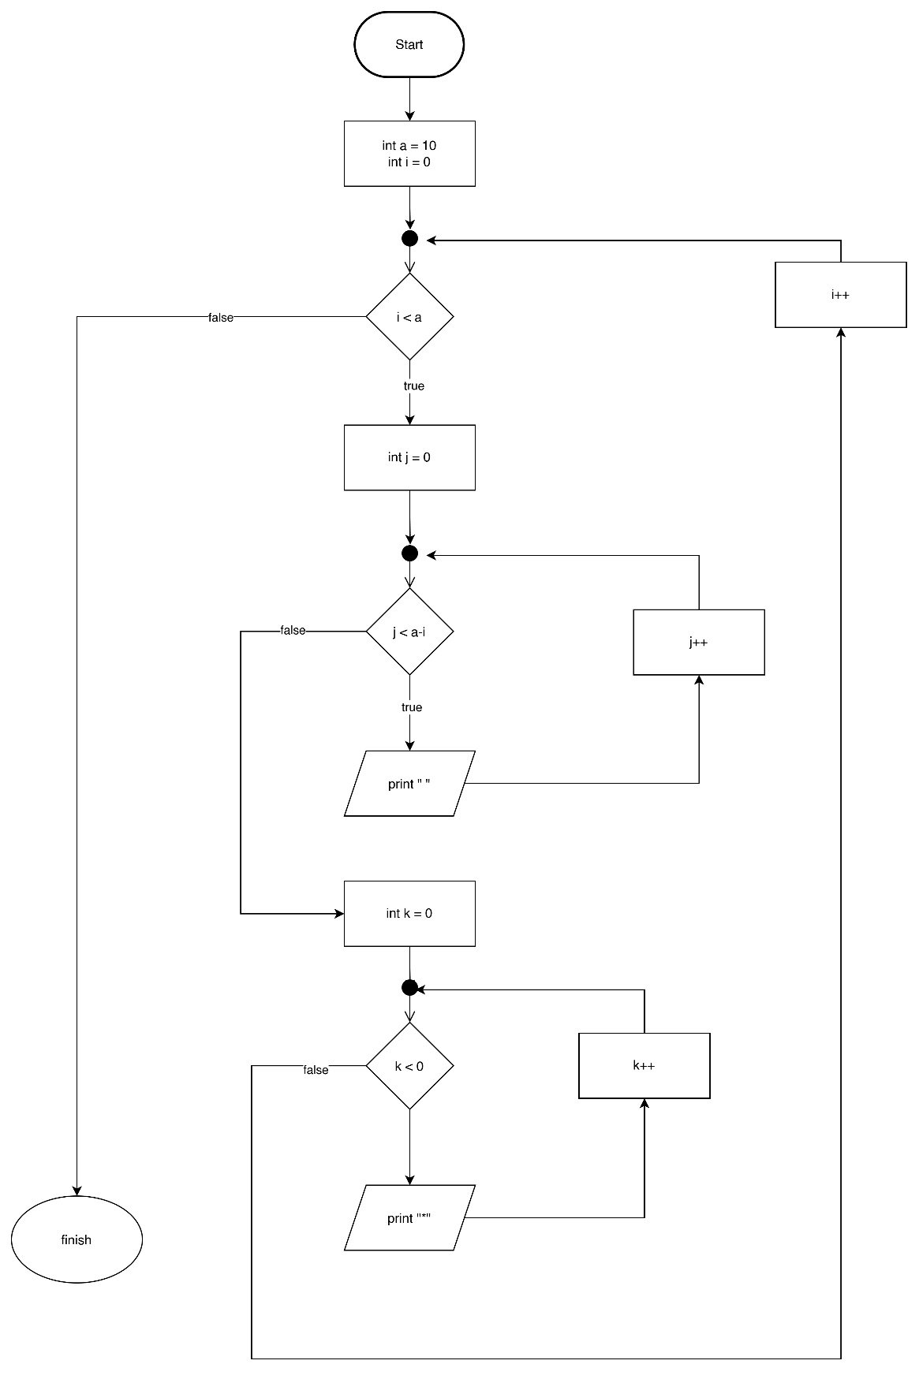

LATIHAN 2
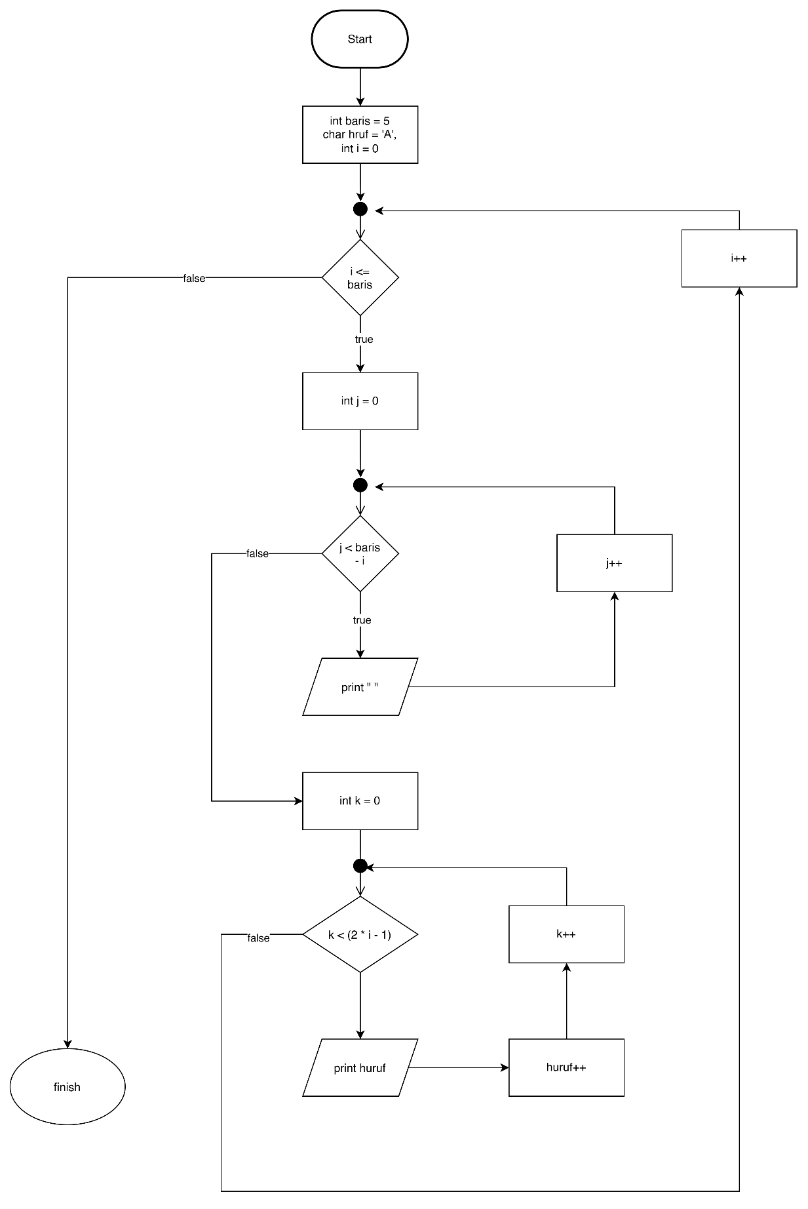
LATIHAN 3
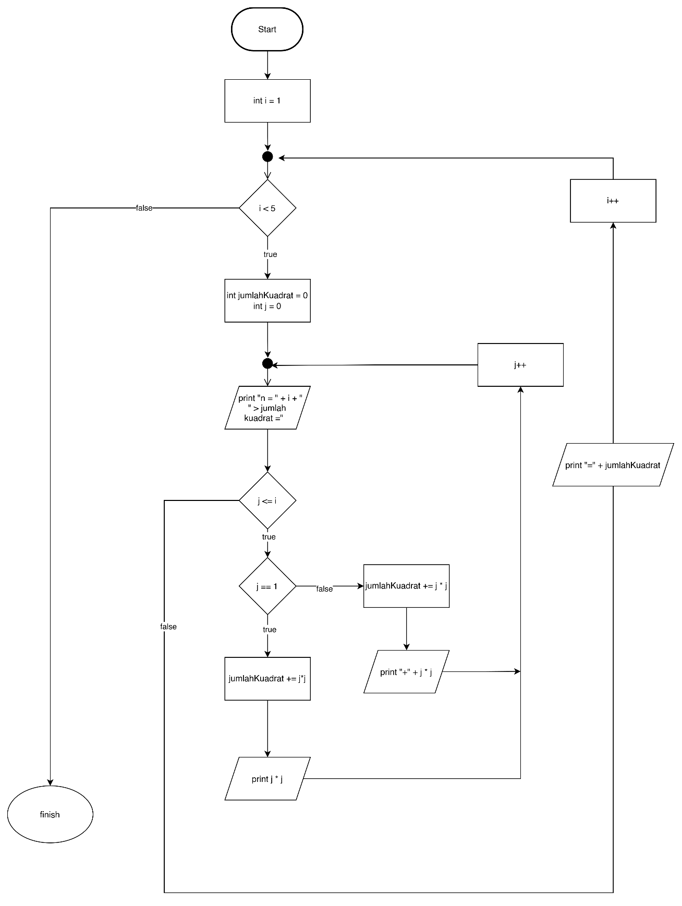

Pseudocode
FOR (i = 1; i <= 5; i++) {

jumlahKuadrat = 0
OUTPUT "n =", i, " > jumlah kuadrat = "

FOR (j = 1; j <= i; j++) {

IF (j == 1) {
jumlahKuadrat += j * j
OUTPUT j * j
CONTINUE
}

jumlahKuadrat += j * j
OUTPUT " + ", j * j

}
IF (i == 1) {
OUTPUT NEWLINE
CONTINUE
}

OUTPUT " =", jumlahKuadrat
OUTPUT NEWLINE
}

LATIHAN 4
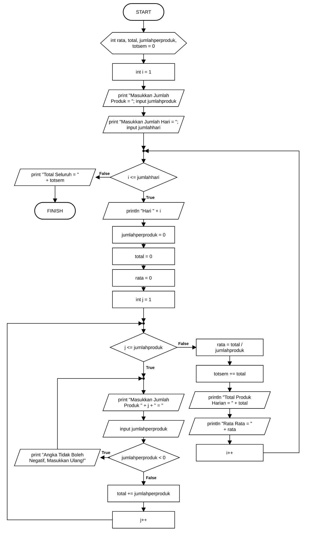

Pseudocode
DECLARE rata, total, jumlahperproduk (integer)
DECLARE totsem = 0 (integer)
i = 1

PRINT "Masukkan Jumlah Produk = "
INPUT jumlahproduk
PRINT "Masukkan Jumlah Hari = "
INPUT jumlahhari

WHILE i <= jumlahhari DO
PRINT "Hari " + i
jumlahperproduk = 0
total = 0
rata = 0

FOR j = 1 TO jumlahproduk DO

DO
PRINT "Masukkan Jumlah Produk " + j + " = "
INPUT jumlahperproduk

IF jumlahperproduk < 0 THEN
PRINT "Angka Tidak Boleh Negatif, Masukkan Ulang!"
END IF
WHILE jumlahperproduk < 0

total = total + jumlahperproduk
END FOR

rata = total / jumlahproduk
totsem = totsem + total

PRINT "Total Produk Harian = " + total
PRINT "Rata Rata = " + rata
i = i + 1
END WHILE

PRINT "Total Seluruh = " + totsem
END

